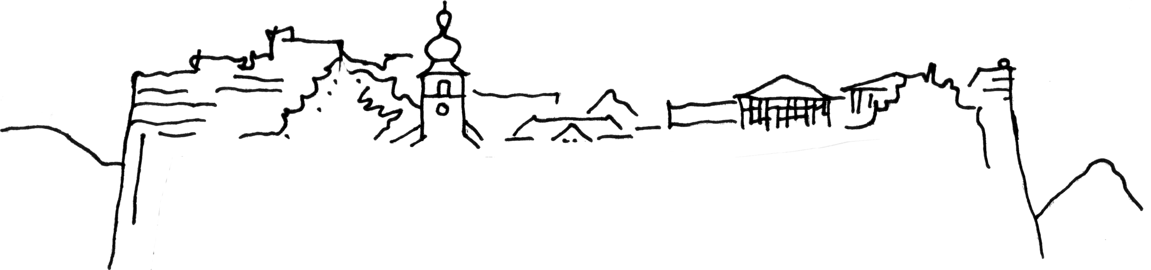



Kolpingsfamilie Dahn – familienhafte Gemeinschaft

www.kolpingfamilie-dahn.de Dahn, den 17.01.10


Zum Vorstandsausscheiden von Wolfgang Burkhard:

Lieber Wolfgang, zum Ausscheiden aus dem Vorstand der Kolpingsfamilie Dahn möchten wir Dir im Rahmen einer Feierstunde am 17. Januar 2010 eine Laudatio überreichen:

- Du warst über 2 Jahrzehnte im und für den Vorstand aktiv. 22 Jahre fungiertest Du im Amt des Kassenverwalters. Dies sind bemerkenswerte Leistungen!

- Du hast in einer für Kolping schwierigen Lage die Kasse übernommen. Es ist Dir damals innerhalb kürzester Zeit gelungen die Kasse auf „Vordermann“ zu bringen.

- Unter Deiner Leitung konnten mit z. B. den beliebten Parkfesten viele Einnahmen erzielt werden. Diese hast Du anschließend gewinnbringend angelegt.

- Du bist mit dem Dir anvertrauten Kolping-Geld sehr sorgsam und sparsam umgegangen. Du hattest ein gutes Gespür für notwendige und für vermeidbare Ausgaben.

- Außerdem hast Du die Kasse sehr korrekt, gewissenhaft, ordnungsgemäß, wirtschaftlich und sehr zuverlässig geführt. Man konnte sich 100 % ig auf Dich verlassen.

- Als Kassenverwalter wurde Dir eine wesentliche und wichtige Aufgabe aufgetragen. Diese Aufgabe hast Du sehr gut und zur vollsten Zufriedenheit erledigt.

- Durch Deine langjährige Tätigkeit für einen christlichen-sozialen Verband bist Du ein gutes Vorbild für Jugendliche. Deine Bereitschaft zur Übernahme von Verantwortung ist sehr löblich.

- Du bist ein sehr treuer Besucher der Kolpingveranstaltungen. In 20 Jahren hast Du fast nie gefehlt.

- Weitere wichtige Daten: Vor Deiner Hochzeit warst Du für längere Zeit Senior, Du zählst zu den Gründungsmitgliedern bei der Wiedergründung der Kolpingsfamilie (1955), 6 Jahre warst Du 2. Vorsitzender.

- Dein Einsatz bei der Kolpingsfamilie Dahn findet ehrenamtlich statt. Auch das ist nicht selbstverständlich und verdient deshalb besondere Wertschätzung.

Für diese sehr guten Leistungen möchten wir, die neue Vorstandschaft der Kolpingsfamilie, aber auch im Namen aller Mitglieder, unseren Respekt und unsere Dankbarkeit für Dein Engagement in und für die Kolpingsfamilie Dahn aussprechen: Herzlichen DANK !

-------------------------------------------------------------------------------------------------------------------------------------------------------------
Kontakt: Harald Reisel, Berwartsteinstr. 7, 66994 Dahn, Tel. 06391/409545, harald-reisel@gmx.de

